«Сотрудничество с родителями – залог успеха».
Развитие личности ребенка происходит, прежде всего, в учебно-познавательной деятельности, в разнообразной и интересной жизни коллектива класса. Ни школа без семьи, ни семья без школы не способны справиться с тончайшими, сложнейшими задачами становления человека. Школа должна пригласить семью к сотрудничеству, считаясь с ее возможностями. Семья же должна рассматривать школу как своего друга в деле воспитания ученика.
Вот почему каждый раз, получая класс, я с надеждой жду встречи с родителями моих учеников. Будут ли они моими помощниками, единомышленниками? Только вместе с родителями, общими усилиями мы сможем добиться того, чтобы ребенок раскрыл свои способности, полюбил труд, чтобы умел наслаждаться красотой окружающего мира, умел любить другого человека и быть любимым.
Что требуется для того, чтобы вырастить полноценного человека, культурную, высоконравственную, творческую и социально зрелую личность? В первую очередь необходимо, чтобы учителя и родители действовали как союзники.
Ребенок идет в школу – это самое важное событие для него, для родителей, для первого учителя, который его встретит.
Развитие личности ребенка через формирование у него потребности в достижении успеха зависит от того, насколько едины в сотрудничестве с ребенком семья и школа. Организатором такого сотрудничества и становится первый учитель. Партнерство семьи и школы должно работать в интересах ребенка, разделяя ответственность за его развитие и образование. В период младшего школьного возраста родители и семейная атмосфера являются для ребенка наиболее важным фактором, а работа учителя в классе не принесет желаемых результатов без активного участия родителей.
Сотрудничество учителя с семьями детей является требованием времени, потому как происходит объединение усилий детей, родителей и учителя в стремлении к достижению оптимальных результатов, что делает школу привлекательной для детей и родителей, а для учителя – это стимул к творческой деятельности.
Я, как классный руководитель, планирую работу с родителями и детьми под девизом: «Мы вместе и душа на месте!»
Главной задачей, которую должны решить педагогический коллектив и родительская общественность, является сотрудничество и взаимопонимание. Основным принципом работы с родителями в современных условиях является отказ от репрессивного характера общения.
Традиционное «донесение» родителям об успеваемости детей, их поступках с требованием принять меры без педагогического анализа причин, результатов наблюдений, рекомендаций — неприемлемо.
Эффективность воспитания детей в семье в значительной степени зависит и от педагогической грамотности родителей. Родителям трудно обойтись без изучения психологического и физического развития их ребёнка, формирования мировоззрения подрастающего поколения, характера, личностных качеств. Поэтому, в моей работе значительное место отводится психолого-педагогическому просвещению родителей. На родительских собраниях не только подводятся итоги успеваемости и поведение детей, но и разбираются различные педагогические ситуации, проводятся психологические игры-тренинги.
В моей педагогической деятельности важное место занимает индивидуальная работа с родителям. Она сложна, разнообразна и интересна.
В классе существуют родительские мини-объединения (родительская редакционная коллегия, оформительская группа). Все родительские собрания в классе обязательно тематические: “Ребенок стал учеником”, “Утро в Вашей семье” (в виде ролевой игры), “Как помочь детям учиться” (практикум), “Преемственность поколений в семье”, вечер вопросов и ответов, совместное собрание детей и родителей “Наши успехи и творчество” и др. С таких собраний родители уходят с домашними заданиями, на последующих – делятся опытом, что удалось, получилось.
В своей практике воспитательной работы я уделяю большое внимание приобщению детей и родителей к участию в совместных мероприятиях, на которых происходит формирование идеала крепкой, благополучной семьи. Родительские вечера та форма работы, которая прекрасно сплачивает родительский и детский коллектив. Родительский вечер-это праздник общения, праздник воспоминаний младенчества и счастливого детства своего любимого ребенка, это поиск ответов на вопросы, которые перед родителями ставит жизнь и собственный ребенок. Родительские вечера успешно проходят совместно с детьми.
Первый раз провели фестиваль дружбы народов «Венок дружбы». Родители сами разделились на группы, выбрали, какую национальность они вместе с детьми будут представлять, подготовили номер художественной самодеятельности, национальный костюм, национальное блюдо. В этот день в школе царила сказочная атмосфера.
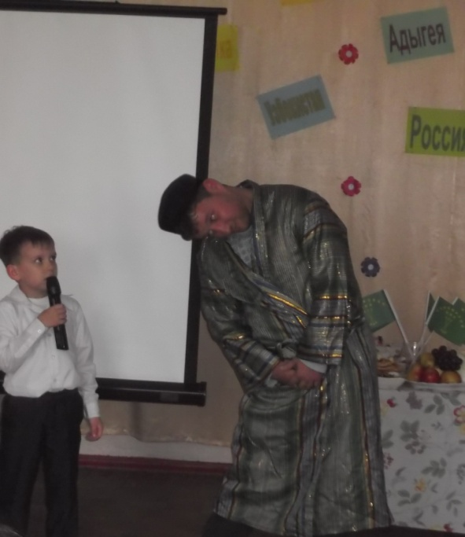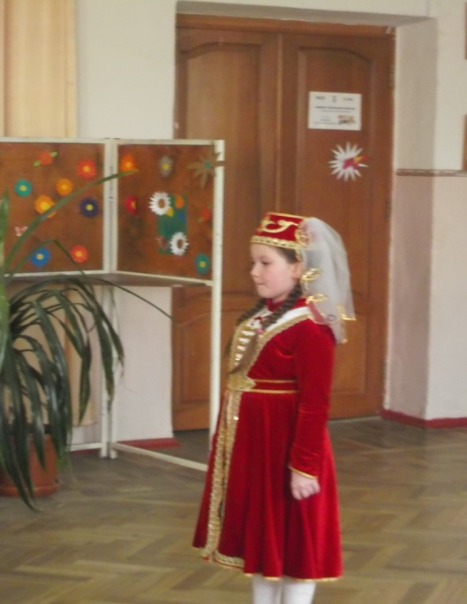
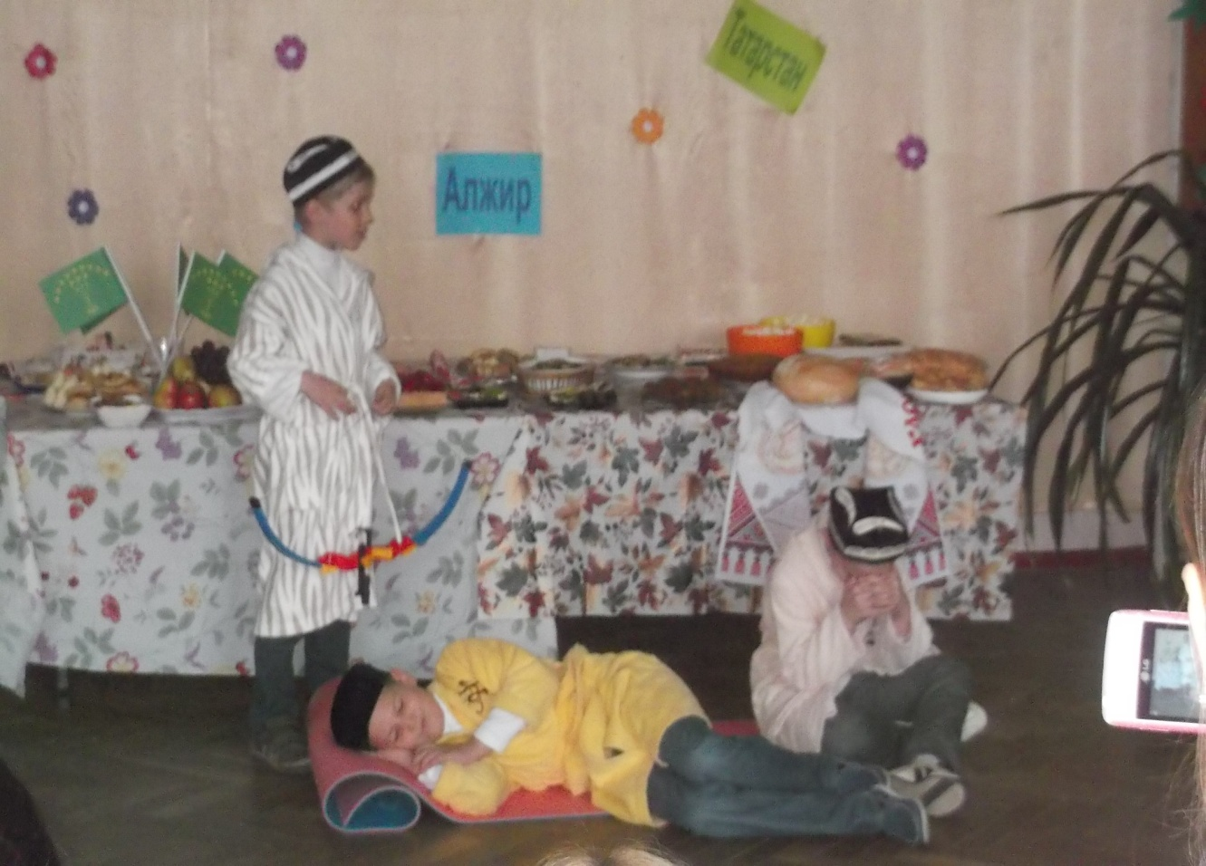
Традиционными стали мероприятия: «Милая, любимая, родная» (День Матери), «8 марта», «День защитника Отечества». Мероприятия стали традиционными, но формы проведения каждый год разные. На празднование «Дня Матери» дети приготовили программу «Час сердечного общения с мамой». Что для ребёнка может быть важнее, чем внимание матери, её ласковый взгляд и просто присутствие рядом? Дети удивляли гостей совершенно неподдельным желанием показать все свои таланты, способности и умения. Всё своё творчество они дарили своим мамам, которые были приятно удивлены необычным талантам своих детей. А с каким восхищением и гордостью представляли ребята «сюрприз», который они готовили в школе для своих мам! Это были письма – откровения, в которых дети задавали мамам вопросы, какие боялись сказать вслух, здесь были и просьбы о том, чтобы мамы уделяли детям больше внимания, а были такие, в которых дети просили не разводиться своих родителей, говоря, как они их любят.
Но семья это не только мама и ребёнок. Как правило, именно отец прививает навыки, требующие напряжения, волевых усилий, самоотверженности, воспитывает в детях чувство долга, выводит интересы ребёнка за порог собственного дома. Детям совершенно необходим зримый пример мужского поведения. Мужская требовательность тем и хороша, что в ней меньше педантизма, скучной назидательности.
К сожалению, последнее время утрачивается роль отца как главы семейства. Одни уходят из семьи, другие ссылаются на занятость в работе. В результате чего папы остаются в стороне от воспитания своих детей. Теряется, конечно, в глазах детей и авторитет отца, он становится для детей только источником дохода.
И для того, чтобы поднять авторитет отца в глазах ребёнка, укрепить отношения между семьёй и школой, сплотить детей и родителей организовывается много мероприятий и вне школы. Это походы в природу. Мы вместе побывали на экскурсии в г. Горячий Ключ. Ребята с родителями посетили Дантово ущелье, услышали много легенд о загадочно-красивых памятниках природы.
Стало традицией конец учебного года отмечать на природе. Прошлый учебный год не был исключением. Мы совместили два праздника: конец учебного года и Международный день защиты детей. Эти два события отмечали на берегу озера, созданного руками человека в дендропарке села Гончарка «Сад камней». И ребята и взрослые отдохнули и услышали много легенд, историй, познакомились с различными растениями, которые завезли в дендропарк со всех концов света. Но на природе всегда хочется порезвиться, поэтому заранее вместе с родителями продумываются игры и конкурсы.
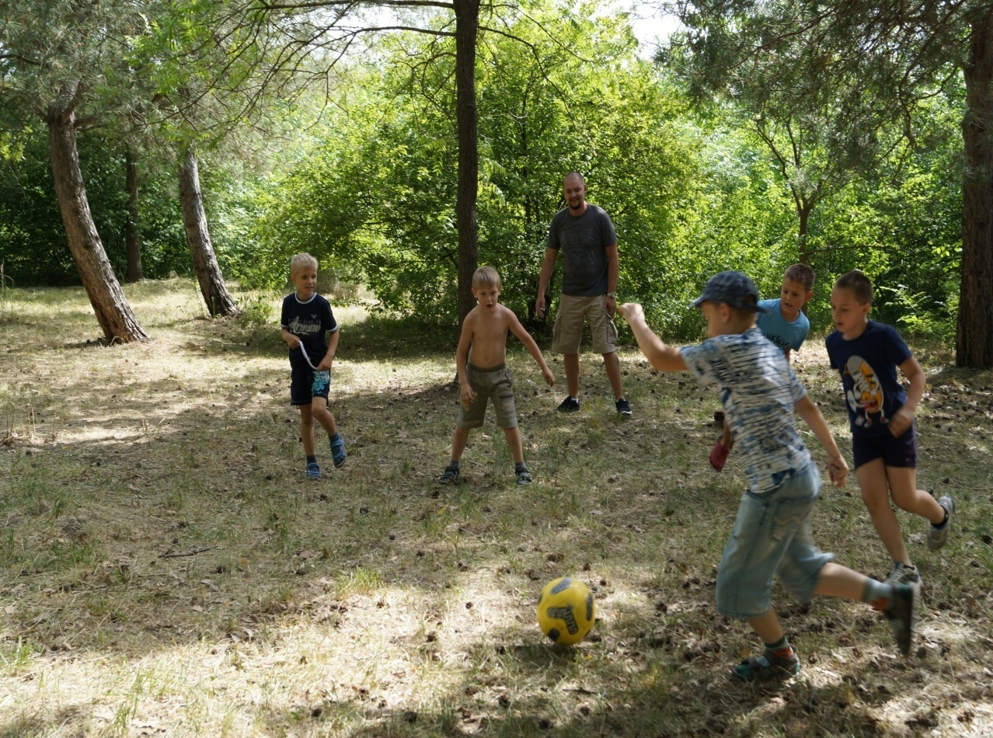
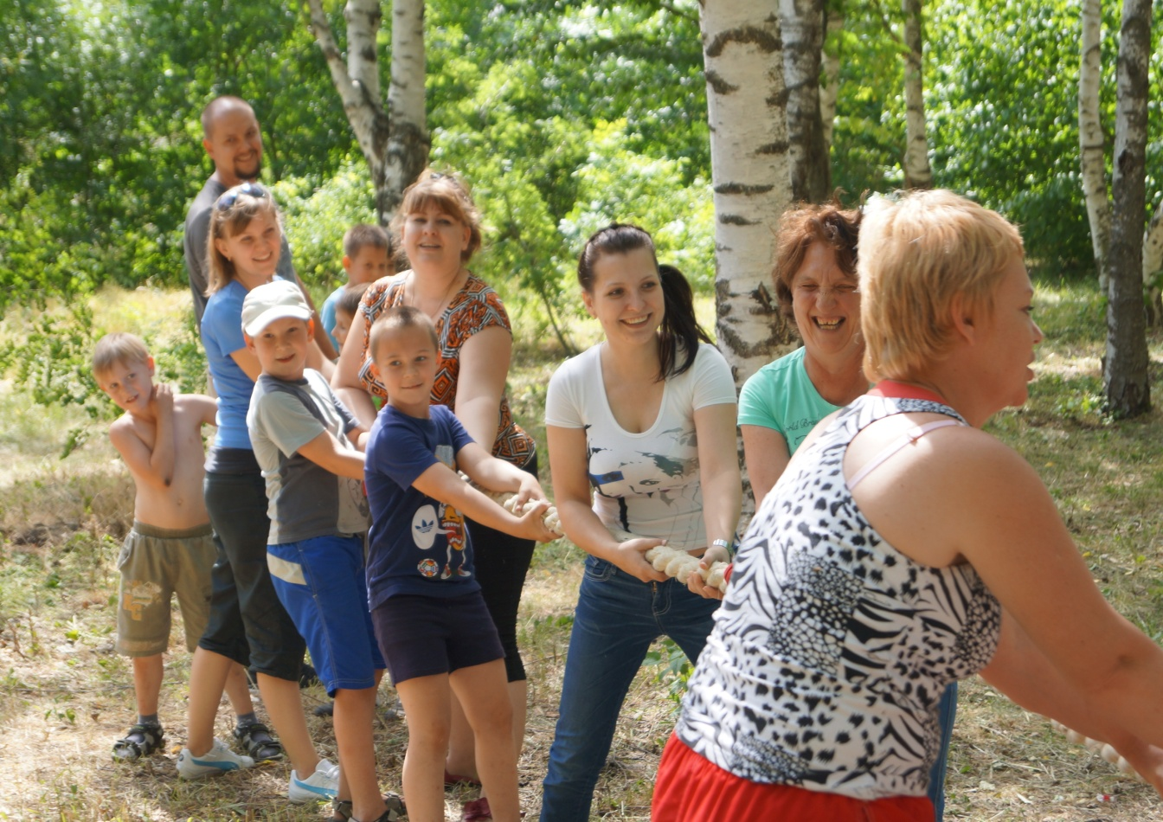
На экскурсию удаётся собрать вместе пап, мам и их детей. Ребята подготавливают родителям различные конкурсы, стихи, загадки, а мамы и папы рассказывают детям о своей работе, о том, как служили в армии. Сколько тепла, заботы, отцовской и материнской любви ребята получают в этот день! С гордостью они смотрят друг на друга и говорят: «А мои родители самые лучшие!». После такой работы папы убеждаются в правильности высказывания: «Гораздо легче стать отцом, чем остаться им».
Использование нетрадиционных форм сотрудничества с родителями в классе позволяет детям и родителям увидеть друг друга в непривычной обстановке, лучше понять близких. Тщательно подготовленное, содержательное, нестандартное по форме и актуальное по значимости общее дело совершает настоящий переворот в сознании мам и пап, раскрывает в них огромный воспитательный потенциал и желание помочь своему ребенку стать счастливее; поднимает авторитет школы, позволяет объединить усилия родителей. Непринужденная праздничная атмосфера, доброжелательность, теплота, душевность, юмор, желание поделиться эмоциями приводит к тому, что родители достаточно откровенно говорят о своих проблемах с учителем, чаще предлагают свою помощь. Учитель приобретает не только единомышленников, но и помощников.
Привлечение родителей к общественной работе в школе, расширяет их опыт воспитательной деятельности, меняется их отношение к школе, вовлечённость в воспитательный процесс способствует пониманию того, что воспитание детей - это своеобразное искусство, которое требует терпения, а так же большого желания его познать; общие дела и интересы сплачивают детей и родителей, помогают найти язык общения, положительно воздействуют на формирование личности ребёнка.
Дети активно участвуют в школьных творческих конкурсах. И здесь родители тоже помогают с воплощением фантазий и выдумки в действительность.
Сложившиеся отношения в классе можно выразить формулой три «Д»: доверие, доброжелательность, диалог.
Сотрудничество учителей, учащихся и родителей в образовательном процессе позволяет получить в союзники родителей и дольше удерживать желание учеников учиться в школе.
Так кому же мы помогаем? Себе? Ученикам? Родителям? Вопрос остается открытым. У каждого, наверное, свой ответ. Но самое главное, чтобы всем нам от такого сотрудничества было чуть лучше, чуть уютнее, чуть теплее. И тогда школа сможет помочь детям и родителям успешно справляться с проблемами.

Растопчина Е.В., учитель начальных классов

